

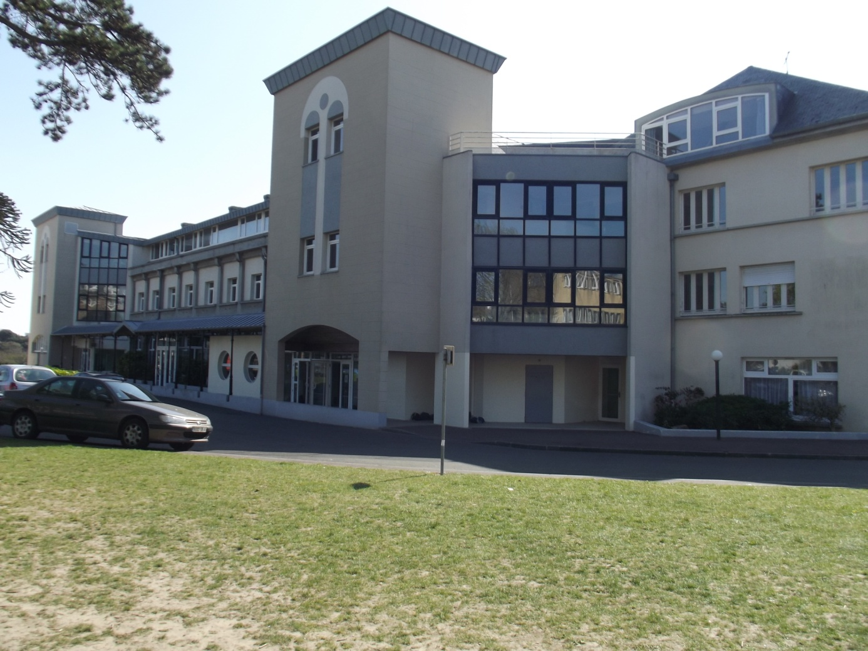

Vous venez d’intégrer la section de BTS banque à l’Institution Sévigné en qualité d’étudiant(e), et nous vous souhaitons la bienvenue.

Notre établissement accueille des élèves de la maternelle au BTS. Vous serez donc amenés quotidiennement à être en contact avec des lycéens, des collégiens et des élèves de primaire. Vous appartenez à la même communauté scolaire qui constitue l’Institution Sévigné.

En devenant étudiant(e), vous commencez à appréhender le monde du travail.

Si certains d’entre vous pensent que les obligations liées au statut d’élève sont restées aux portes du lycée, c’est en partie une erreur. En effet, la vie professionnelle comporte elle aussi des engagements.

Nous avons donc fait le choix d’adapter le règlement intérieur à votre vie étudiante afin de vous préparer au mieux à votre objectif professionnel.

Bonne année scolaire, et bonne réussite.

**Le Directeur** **Le Responsable de la Vie Scolaire**

M. Loiret M. Faucher

|  |  |  |
| --- | --- | --- |
| **8h00** | **DEBUT DES COURS** | |
|  |  |  |
| **8h00** | **COURS - 1ère heure matin** | |
|  |
|  |  |  |
| **8h55** | **COURS - 2ème heure matin** | |
|  |
|  |  |  |
| **9h50** | **Pause** | |
|  |  |  |
| **10h05** | **COURS - 3ème heure matin** | |
|  |
|  |  |  |
| **11h00** | **COURS - 4ème heure matin** | |
|  |
|  |  |  |
| **11h55** | **DEJEUNER** | |
|  |
|  |
|  |  |  |
| **13h40** | **COURS - 1ère heure après midi** | |
|  |
|  |  |  |
| **14h35** | **COURS - 2ème heure après midi** | |
|  |
|  |  |  |
| **15h30** | **Pause** | |
|  |  |  |
| **15h45** | **COURS - 3ème heure après midi** | |
|  |
|  |  |  |
| **16h40** | **COURS - 4ème heure après midi** | |
|  |
|  |  |  |
| **17h35** | **FIN DES COURS** | |

ASSIDUITE

* 1. L’obligation d’assiduité s’inscrit dans le contrat passé avec l’établissement et concerne toutes les activités.
  2. En cas d’absence, le responsable légal de l’étudiant(e) doit prévenir le bureau de la vie scolaire. A défaut, l’établissement prendra contact avec la famille. Toute absence fera l’objet d’un mail au responsable légal payeur de l’étudiant.
  3. En cas d’absences ou de retards répétés et non justifiés, l’élève se verra convoqué chez le responsable des BTS, M. Loiret, et une sanction pourra être prise. De plus, l’Inspection Académique nous oblige à signaler tout absentéisme non justifié de plus de six demi-journées.
  4. Au-delà de 2 absences en cours non justifiées, 5 centièmes de point seront retirés à la moyenne générale.
  5. Les oraux ou les devoirs doivent être rattrapés dès le retour en cas d’absence, sous peine d’obtenir 0 à celui-ci.

1. PONCTUALITE
   1. Les étudiant(e)s doivent se montrer ponctuels (voir horaires de la classe).
   2. En cas de retard, l’étudiant(e) ne réintègre le cours que muni d’un billet de retard de la vie scolaire. Le retard n’est pas accepté en BTS (à chaque cours, ou aux retours de pause). Tout retard fera l’objet d’un mail au responsable légal payeur de l’étudiant.
2. DEVOIRS SURVEILLES
   1. Les élèves de BTS ont un devoir surveillé le mercredi après-midi à partir de 13h. Seuls une raison médicale, professionnelle ou un examen sont considérés comme des motifs d’absence recevables, ils devront être justifiés par un certificat médical, un mail d’organisme ou une convocation officielle à un examen. En l’absence de ces justificatifs, l’élève absent rattrapera son devoir dès son retour dans l'établissement.
   2. Lors du devoir surveillé, les téléphones portables ne sont pas autorisés. Ils devront être éteints et déposés sur la table d’examen. Tout étudiant(e) pris à utiliser un téléphone portable lors de l’examen sera sanctionné par un zéro.
3. POLITESSE ET SAVOIR VIVRE
   1. Les étudiant(e)s veilleront à se montrer polis quels que soient les personnes ou les lieux.
   2. Aucune agression verbale, physique, gestuelle n’est tolérée dans et aux abords de l’établissement.
   3. Toute marque d’intolérance est interdite.
   4. Une tenue correcte est exigée. Les shorts, tenues de sports, mini-jupes, casquettes et lunettes de soleil sont interdits. L’étudiant(e) pourra être amené à changer de tenue pour réintégrer les cours. Une tenue professionnelle est exigée pendant les ateliers de professionnalisation. A défaut, l’étudiant n’est pas admis en atelier.
   5. Lorsque le professeur arrive en classe, les élèves doivent être à leur place et prêt à travailler. Les activités annexes sont proscrites (utilisation des tices hors contexte de travail, ...).
4. COMPORTEMENTS A RISQUE
   1. Introduire des substances illicites au sein de l’établissement est formellement interdit.
   2. Tout jeu ou comportement violent ou dangereux est interdit.
   3. La venue de toute personne extérieure à Sévigné est strictement interdite.
   4. La loi concernant les blogs et réseaux sociaux s’applique aux élèves de Sévigné.
   5. La loi concernant l’usage du tabac dans les établissements scolaires s’applique à l’Institution Sévigné.
5. RESPECT ET PROPRETE DES LOCAUX
   1. Un foyer est mis à disposition des étudiants.
   2. Les étudiant(e)s veilleront à l’ordre et à la propreté des locaux. Pour ce faire, des poubelles sont à leur disposition.
   3. Le chewing-gum est interdit dans les classes.
   4. Le stationnement des véhicules des étudiants sur les places de parking réservées au personnel est interdit.

L’internat est un service proposé aux familles afin de permettre aux étudiant(e)s de poursuivre leurs études dans de bonnes conditions.

Il s’agit donc pour l’étudiant(e) avant tout d’une facilitation des apprentissages scolaires, en intégrant le fait que ce lieu de vie est accessible à tous et regroupe en son sein des élèves de niveaux différents.

C’est une découverte de la vie en communauté qui sous entend l’acceptation de certaines règles dans le respect de l’autre.

L’interne reste soumis au règlement général de l’établissement et accepte, avec ses responsables légaux, les règles spécifiques de l’internat.

En aucun cas l’internat ne remplace totalement une vie de famille.

**Le Directeur** **Le Responsable de la Vie Scolaire**

M. LOIRET M. FAUCHER

|  |  |  |
| --- | --- | --- |
| 19h00 | **DINER** | |
| **Accueil des élèves au réfectoire jusqu’à 19h15** | |
|  |  |  |
|  | **L’accès à l’internat est possible jusqu’à 22h30**  **pour les étudiants** | |
|  |  | |
|  |
|  |  |  |
| 23h00 | **COUCHER** | |
|  |  |  |
| 7h00 | **LEVER** | |
|  |  |  |
| 7h30 | **PETIT DEJEUNER** | |
|  |  |  |
| 8h00 | **DEBUT DES COURS** | |

L’internat est un lieu d’éducation à la vie et aux règles de bienséance… L’honnêteté en est le fondement.

* COMPORTEMENT :

. L’attitude de chaque instant doit être guidée par le principe de savoir vivre, et doit être fondée sur l’écoute et le respect de ses camarades ainsi que du personnel quel qu’il soit.

. L’interne ne perd pas sa qualité d’étudiant et doit ainsi s’acquitter du mieux possible de son travail scolaire. La participation aux activités sera fonction de l’assiduité aux études.

. Des efforts sont constamment réalisés afin de rendre la vie des internes plus agréable, en leur proposant des lieux plus fonctionnels et accueillants (internat, cafétéria, foyers…). Chacun doit veiller au respect des locaux.

* REGLES DE VIE :

. Les étudiant(e)s sont responsables de leur chambre ainsi que du matériel qui s’y trouve. Ils doivent veiller à maintenir ce lieu propre et rangé.

. Chaque interne dispose d’un rangement fermant à clé (armoire au dortoir) afin de mettre en sécurité ses affaires scolaires et personnelles. Bien que les vols soient sanctionnés et incompatibles avec les valeurs éducatives de l’établissement, nous déclinons toute responsabilité de quelque nature que ce soit en cas de vol. Nous recommandons vivement aux internes de n’avoir ni objet ou vêtements de valeurs, ni argent liquide sur eux.

. La consommation de nourriture et boissons est interdite dans les chambres.

. Pour des raisons de sécurité tous les appareils électriques ou à gaz sont exclus (chauffage d’appoint, lampes,…). Tout appareil sonore utilisé bruyamment fera l’objet d’une confiscation immédiate.

. L’affichage de posters est possible dans les chambres. Il doit cependant obtenir l’approbation du responsable d’Internat (contenu, lieu et fixation).

. L’accès aux chambres est interdit entre 8h05 et 17h35. Un foyer réservé aux BTS est accessible dans la journée.

. Lorsque l’étudiant est malade dans la nuit, il doit se présenter au bureau de la vie scolaire dès 8h05.

* HYGIENE et SANTE :

. Un minimum de propreté est exigé tant pour soi que par respect des autres.

. La tenue vestimentaire doit rester correcte et adaptée à la vie communautaire.

. La possession et la consommation de boissons alcoolisées et de produits illicites sont interdites.

. L’internat est non fumeur. Nous appliquons sur ce point la loi anti-tabac pour le respect de la santé et de l’environnement.

. La literie (taie d’oreiller, draps) devra être changée toutes les deux semaines.

* HORAIRES SPECIFIQUES AUX BTS :

. Le dîner est servi à 19h. Toutefois, les étudiants ont la possibilité d’arriver pour 19h15. Passé ce délai, ils ne pourront plus être accueillis au self.

. Après le repas du soir, les élèves de BTS ont quartier libre jusqu’à 22h30. L’accès à l’internat sera refusé si l’état de l’étudiant(e) ne le permet pas (état d’ébriété ou consommation présumée de substances illicites). Les parents seront alors contactés pour venir récupérer leur enfant. Si les parents ne sont pas disponibles, l’internat contactera les services de secours.

Afin de participer pleinement à la vie de l’internat ainsi qu’à son fonctionnement, l’élection de représentants des internes a lieu en début d’année.

Elle a pour but d’élire :

* 2 délégués collégiens (1 par dortoir),
* 2 délégués lycéens (1 par dortoir)
* 1 délégué BTS

Ceux-ci participeront à la commission de l’internat qui se réunit au moins une fois par trimestre et regroupant :

* le Chef d’établissement,
* le Responsable de la vie Scolaire,
* les délégués de l’internat.

La participation des représentants des internes peut être sollicitée à tout moment.

Au cours de l’année scolaire un exercice d’évacuation d’incendie sera effectué.

Il est primordial que chaque interne connaisse les consignes à suivre lors de ce type d’exercice. Un affichage prévu à cet effet se situe au niveau des chambres et une information sera effectuée auprès des élèves.

* traversin ou oreiller avec sa taie
* drap de dessous
* couette et housse de couette (ou drap plat et couverture) 90X200 pour les garçons
* trousse de toilette et drap de bain
* vêtements de rechange et affaires de sport

L’institution Sévigné fournit une alèse pour chaque élève.

MC900325662[1]ATTESTATION

A COMPLETER ET A RAPPORTER A LA RENTREE

Nous attestons avoir pris connaissance du contenu du livret « BTS Banque » et nous nous engageons à en respecter les termes.

Le responsable légal

Nom……………………………………………

Prénom…………………………………………

Date et Signature :

L’étudiant(e)

Nom……………………………………………

Prénom…………………………………………

Date et Signature :

